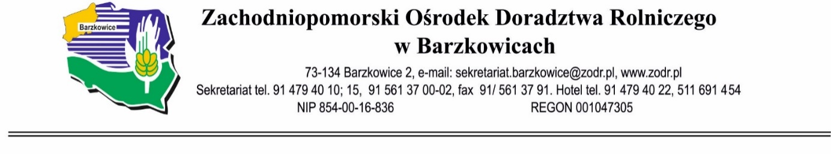**PROGRAM**

**VIII Wojewódzki Konkurs Wielkanocny „Wielkanoc z Tradycją”**

**„Konkurs Wielkanocny – Rękodzieło”**

**„Smaki Wielkanocne – Konkurs Świątecznych Wypieków”**

**„Wielkanocny Konkurs Zespołów Ludowych”**

**10.04.2025r.**

**GALA FINAŁOWA w Delegaturze Zachodniopomorskiego Urzędu Wojewódzkiego w Koszalinie**

* **08:00 – 10:00** Przyjmowanie wypieków konkursowych
* **10:00 Występ zespołu ludowego**
* **Powitanie uczestników oraz gości Gali Finałowej konkursów:**

1. VIII Wojewódzki Konkurs Wielkanocny**. „Wielkanoc z Tradycją”**
2. „Konkurs Wielkanocny – Rękodzieło”
3. „Smaki Wielkanocne – Konkurs Świątecznych Wypieków**”**
4. „Wielkanocny Konkurs Zespołów Ludowych”

* **10:20** Ogłoszenie wyników konkursu” Wielkanoc z Tradycją”,

**kategoria I - PISANKA**

* **Wręczanie nagród**
* **10:40** Występ zespołów ludowych, biorących udział w konkursie
* **10:50** Ogłoszenie wyników konkursu” Wielkanoc z Tradycją”,

**kategoria II - PALMA**

* **Wręczanie nagród**
* **11:00** Występ zespołów ludowych, biorących udział w konkursie.
* **11:10** Ogłoszenie wyników konkursu: **„Konkurs Wielkanocny – Rękodzieło”**
* **Wręczanie nagród**
* **11:40** Występ zespołów ludowych, biorących udział w konkursie.
* **12:00** Ogłoszenie wyników konkursu:

**„Smaki Wielkanocne - Konkurs Świątecznych Wypieków”**

* **Wręczanie nagród**
* **12:10** Występ zespołów ludowych, biorących udział w konkursie.
* **12:20 Degustacja wypieków przygotowanych do konkursu**
* **12:40** Ogłoszenie wyników konkursu: „Wielkanocny Konkurs Zespołów Ludowych”
* **Wręczanie nagród**
* **13:00 Oficjalne zakończenie GALI FINAŁOWEJ**

Zakończone występem zwycięskiego zespołu ludowego